Nama : Ahmad Daniyal Fayyadh

NIM : 20051397037

Jurusan : Teknik Informatika 2020A

Link github : <https://github.com/ahmaddaniyalfayyadh/login-next.git>

**Tampilan Website**

1. Form tidak boleh kosong

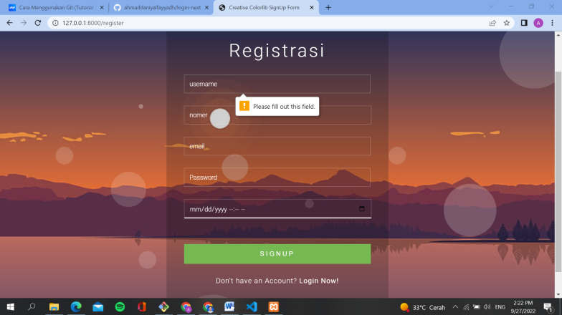

1. Date time ticker dan combo

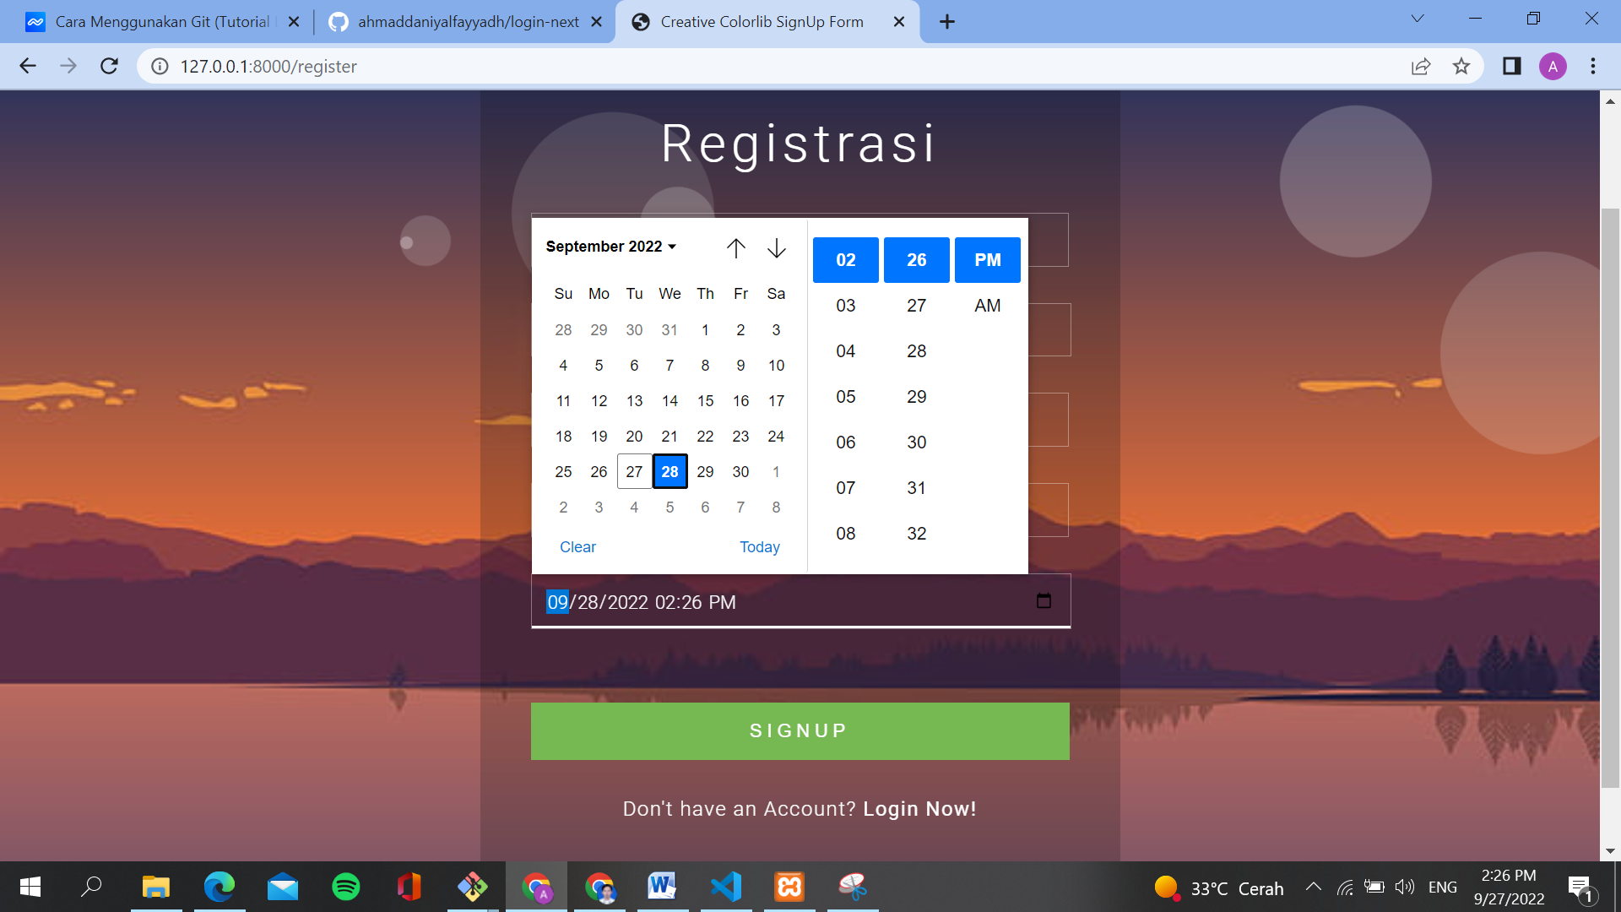

1. 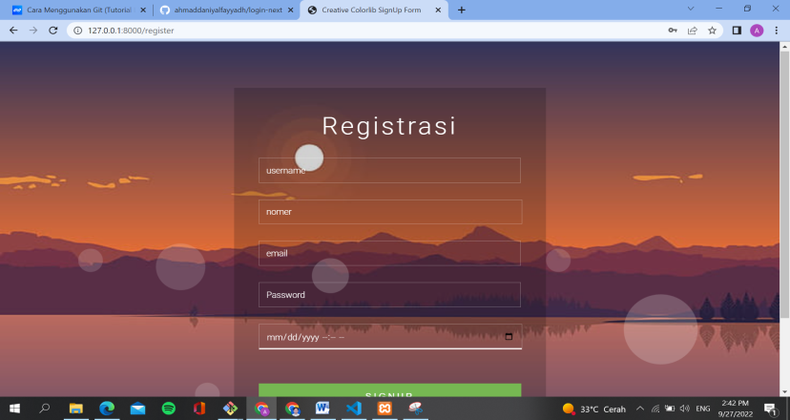Validasi email
2. Validasi nomor hp

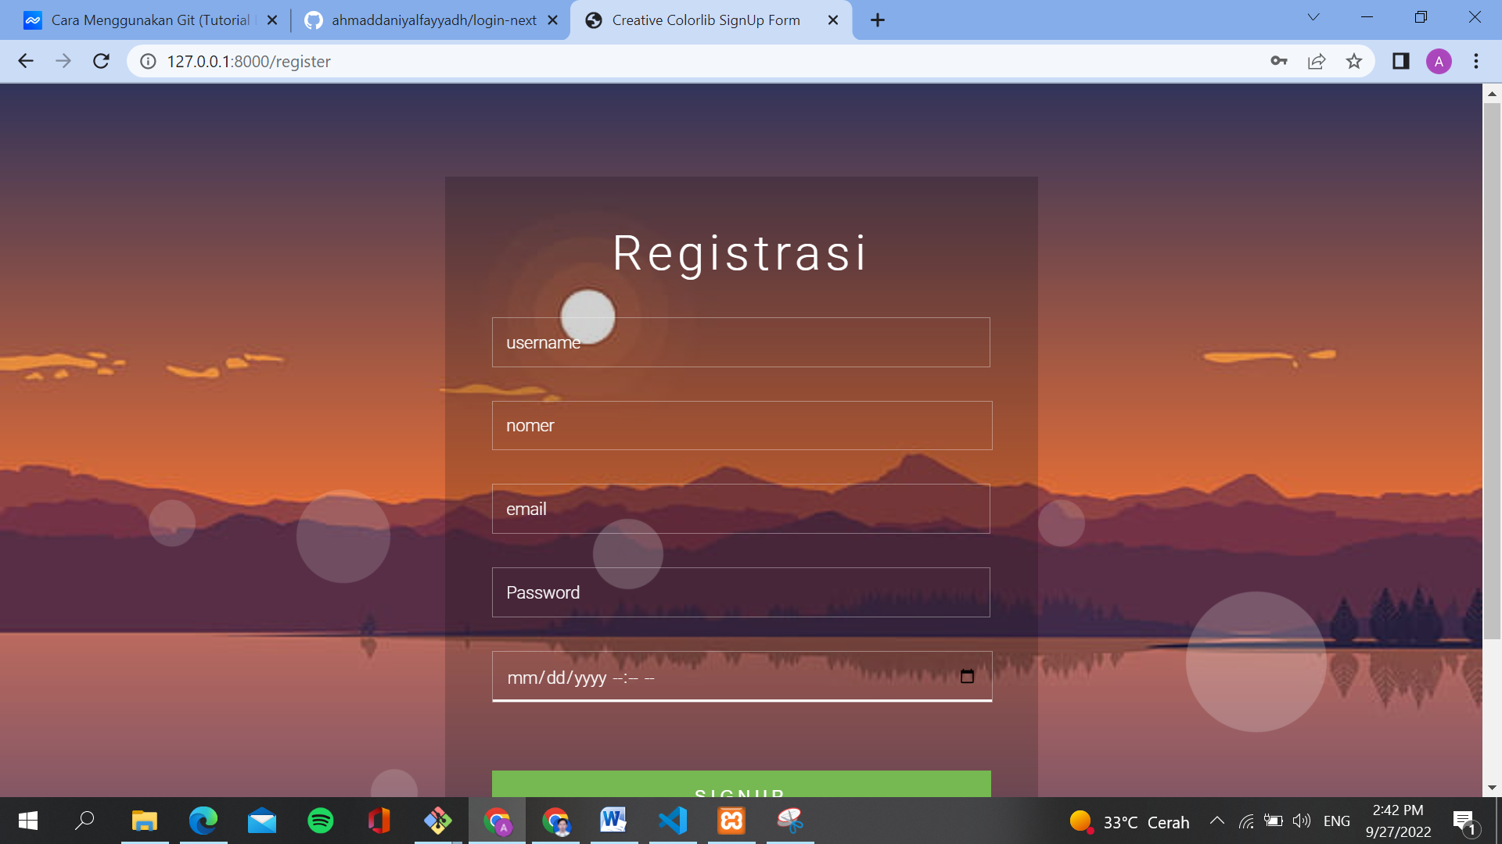

1. Memastikan form isian angka hanya dapat diisi angka

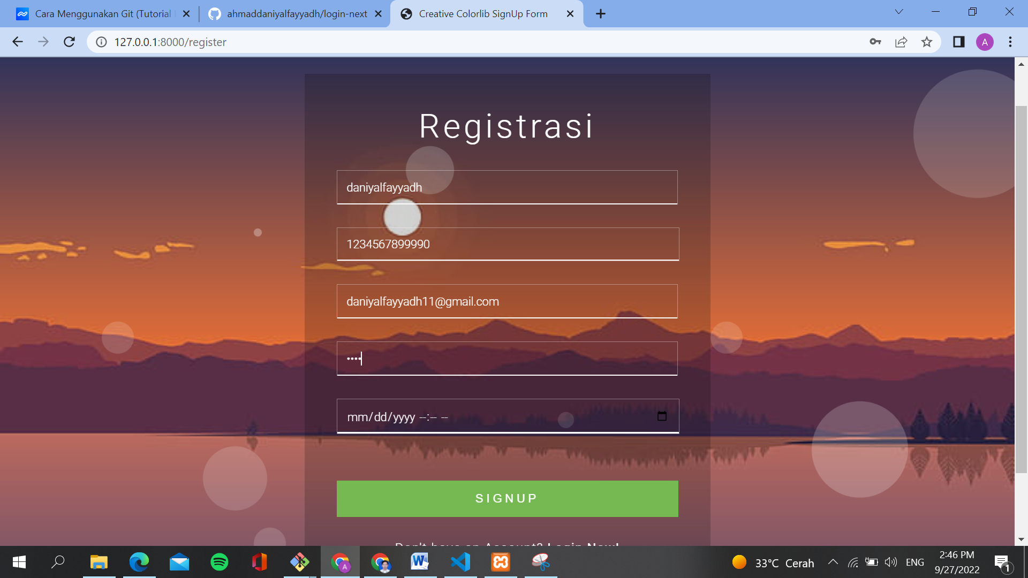

1. Autocomplete

